PREFA Wasserfangkasten mit exzentrischem Ablauf

PREFA

Eigenschaften

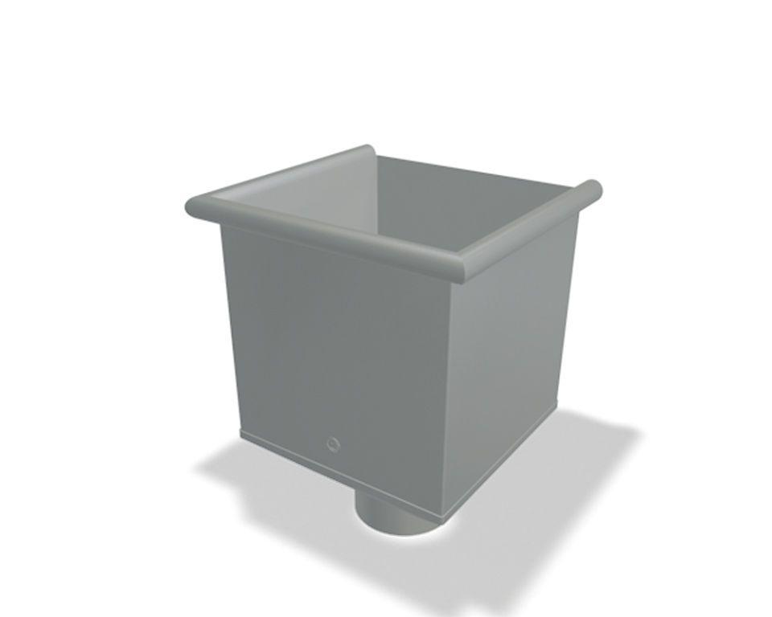

Einbauart

Hängedachrinne

Farbton

anthrazit, braun, dunkelgrau, grau, grün, hellgrau, rot, schwarz, silber, weiß

Oberfläche

pulverbeschichtet

Produkt

Kästen

Werkstoff

Aluminium

Breite (mm)

200,00 - 220,00

Länge (mm)

230,00 - 330,00

Nennweite DN

150,00 - 800,00